META DATA PENGINPUTAN APLIKASI SIDAK
1. Dashboard Bidang Tangkap
Jumlah Nelayan
Jumlah Kapal
Jumlah Kelompok Produksi
Nilai Produksi
=============================================================
MASTER DATA 👨 Data Nelayan 🚤 Data Kapal 🎣 Data Alat Tangkap 👥 Kelompok Nelayan 📍 Wilayah Penangkapan 🐟 Jenis Ikan 📑 Bantuan 📈 Produksi 🗺 Sebaran
=========================================================================
Atau bisa seperti: 🎣 BIDANG TANGKAP 👨 Nelayan 4.326 🚤 Kapal 821 🎣 Alat Tangkap 1.215 🐟 Produksi 18.524 Ton 💰 Nilai Produksi 235 M 👥 Kelompok 458
++++++++++++++++++++++++++++++++++++++++++++++++++++++++++++++++++++++++++
Atau bisa juga: 1. BIDANG PERIKANAN TANGKAP
Fokus: Nelayan dan Produksi Penangkapan
Data Master
- Data Nelayan
- Data Kapal
- Data Alat Tangkap
- Kelompok Nelayan
- Lokasi Pangkalan Pendaratan
- Wilayah Penangkapan
- Komoditas Ikan
Data Produksi
- Produksi per Kecamatan
- Produksi per Desa
- Produksi per Bulan
- Nilai Produksi
- Produksi per Jenis Ikan
Data Bantuan
- Mesin Tempel
- Kapal
- Jaring
- Cool Box
- GPS
- Alat Keselamatan
Intervensi
✔ Penyaluran Bantuan
✔ Pendampingan Kelompok
✔ Pelatihan Nelayan
✔ Asuransi Nelayan
✔ Penerbitan KUSUKA
✔ Pengembangan Sentra Nelayan
2. BIDANG PERIKANAN BUDIDAYA
🐠 Fokus: Budidaya Air Tawar, Air Payau dan Laut
Data Master
- Pembudidaya
- Pokdakan
- Luas Kolam
- Tambak
- Keramba
- Hatchery
Produksi
- Produksi Ikan
- Luas Panen
- Produktivitas
- Komoditas
Data Bantuan
- Benih
- Pakan
- Aerator
- Mesin Pompa
- Kincir
- Obat-obatan
Intervensi
✔ Bantuan Benih
✔ Bantuan Pakan
✔ Restocking
✔ Pelatihan CBIB
✔ Sertifikasi
✔ Pendampingan Budidaya
✔ Pengembangan Kawasan Budidaya
+++++++++++++++++++++++++++++++++++++++++++++++++++++++++++++++++++++++
3. Bidang Pengolahan
3. BIDANG PENGOLAHAN DAN PEMASARAN
🐠🥫 Fokus: Hilirisasi
Data Master
- Pelaku UMKM
- Poklahsar
- Unit Pengolahan Ikan/ UPI/
- Sentra Pengolahan
Produksi
- Jenis Produk
- Volume Produksi
- Nilai Produksi
- Nilai Penjualan
Data Bantuan
- Vacuum Sealer
- Freezer
- Oven
- Spinner
- Mesin Penggiling
- Mesin Pengemas
Intervensi
✔ Pelatihan
✔ Sertifikasi Halal
✔ PIRT
✔ BPOM
✔ Kemasan Produk
✔ Promosi
✔ Pameran
✔ Digital Marketing
✔ Marketplace
++++++++++++++++++++++++++++++++++++++++++++++++++++++++++++++++++
4. BIDANG PENGAWASAN SUMBER DAYA PERIKANAN
Data Master
- Kelompok Masyarakat Pengawas (Pokmaswas)
- Kawasan Pengawasan
- Pelanggaran
- Zona Pengawasan
Data Pengawasan
- Operasi Pengawasan
- Kasus Illegal Fishing
- Pelanggaran Alat Tangkap
- Konflik Nelayan
Intervensi
✔ Patroli
✔ Pembinaan
✔ Sosialisasi
✔ Penegakan Hukum
✔ Pengawasan Perizinan
✔ Pengawasan Kawasan Konservasi
++++++++++++++++++++++++++++++++++++++++++++++++++++++++++++++++++++++++++ 5. SEKRETARIAT
📅 Perencanaan 💰 Keuangan 👥 Kepegawaian 🏢 Aset 📄 Persuratan 📈 SAKIP 📊 IKU 📑 Renstra 📚 Renja 📝 PK 📋 Rencana Aksi 📂 Dokumen 📥 Download Laporan

Catatan: Setiap bidang memiliki panel:
Target, Realisasi, Persentase, Serapan Anggaran, Bantuan,Capaian IKU, Permasalahan, Tindak Lanjut

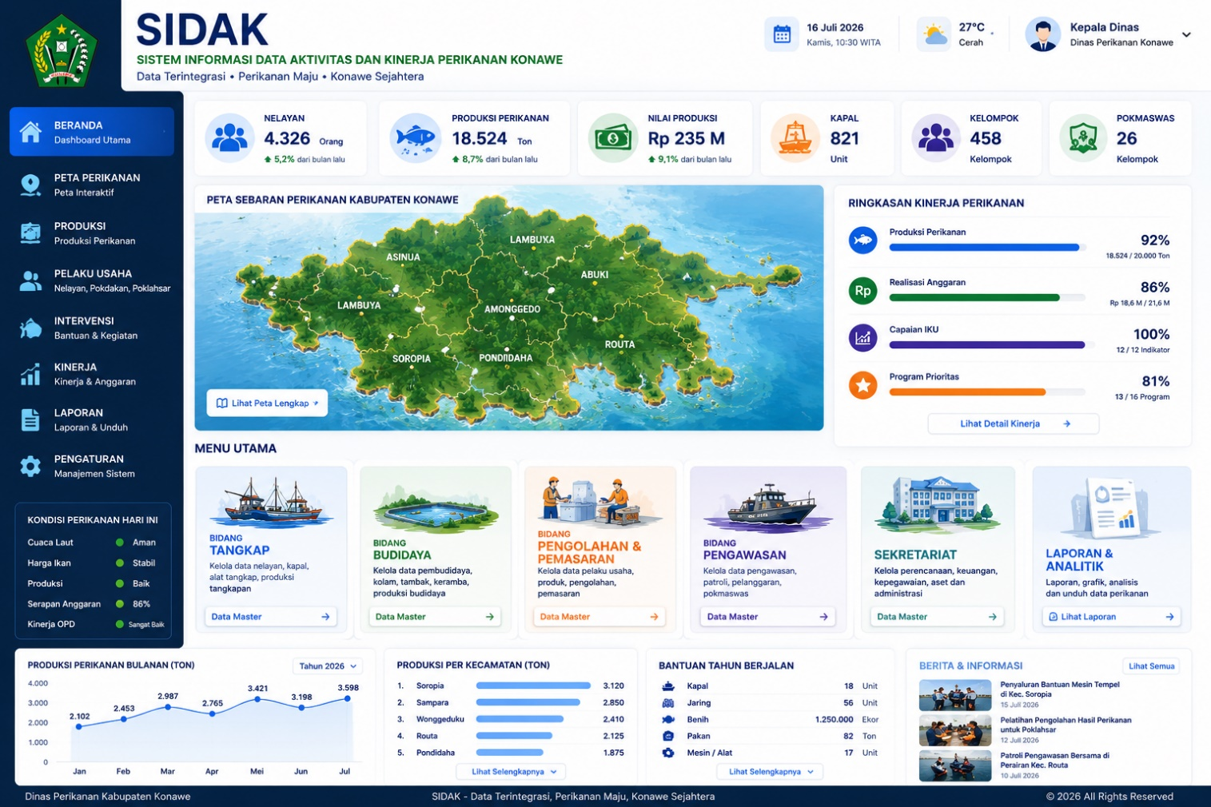

TABEL GAMBARAN DASHBOARD SIDAK PER BIDANG
Bidang | Fokus | Data Master | Data Transaksi / Produksi | Intervensi / Layanan
🎣 Bidang Perikanan Tangkap | Pengelolaan nelayan dan usaha penangkapan ikan | Data Nelayan, Data Kapal, Data Alat Tangkap, Kelompok Nelayan, Wilayah Penangkapan, Lokasi Pangkalan Pendaratan, Jenis/Komoditas Ikan, Status KUSUKA | Produksi per Bulan, Produksi per Kecamatan, Produksi per Desa, Produksi per Jenis Ikan, Nilai Produksi | Bantuan Kapal, Mesin Tempel, Jaring, Cool Box, GPS, Alat Keselamatan, Pelatihan Nelayan, Asuransi Nelayan, Penerbitan KUSUKA, Pendampingan Kelompok
🐠 Bidang Perikanan Budidaya | Pengembangan usaha budidaya perikanan | Data Pembudidaya, Pokdakan, Kolam, Tambak, Keramba, Hatchery, Status KUSUKA | Produksi Budidaya, Luas Panen, Produktivitas, Komoditas Budidaya | Bantuan Benih, Bantuan Pakan, Aerator, Pompa, Kincir, Obat-obatan, Restocking, Pelatihan CBIB, Sertifikasi, Pendampingan Budidaya
🏭 Bidang Pengolahan dan Pemasaran | Pengembangan usaha pengolahan hasil perikanan dan pemasaran | Data Poklahsar, Pelaku Usaha, Unit Pengolahan Ikan, Produk Olahan, Status KUSUKA | Volume Produksi, Nilai Produksi, Nilai Penjualan, Omzet, Pemasaran | Bantuan Mesin Pengolahan, Freezer, Vacuum Sealer, Spinner, Sertifikasi Halal, PIRT, BPOM, Pelatihan, Promosi, Digital Marketing
🛡 Bidang Pengawasan Sumber Daya Perikanan | Pengawasan pemanfaatan sumber daya perikanan | Pokmaswas, Kawasan Pengawasan, Zona Pengawasan, Data Pelanggaran | Operasi Pengawasan, Kasus Illegal Fishing, Pelanggaran Alat Tangkap, Konflik Nelayan | Patroli, Pembinaan, Sosialisasi, Penegakan Hukum, Pengawasan Perizinan, Pengawasan Kawasan Konservasi
📊 Sekretariat | Pengelolaan administrasi, perencanaan dan kinerja OPD | Perencanaan, Keuangan, Kepegawaian, Aset, Persuratan, Renstra, Renja, PK, IKU, Rencana Aksi, Dokumen | Realisasi Anggaran, Serapan Keuangan, Capaian IKU, Capaian Kinerja, Laporan Berkala | Monitoring Kinerja, Evaluasi Program, Pelaporan, Dashboard SAKIP, Download Laporan

Catatan:
Panel Ringkasan Dashboard pada Setiap Bidang
Semua bidang memiliki panel ringkasan yang sama agar pimpinan dapat melihat kondisi bidang secara cepat
Panel Dashboard | Keterangan
🎯 Target | Target kinerja bidang
✅ Realisasi | Realisasi capaian kegiatan
📈 Persentase | Persentase pencapaian target
💰 Serapan Anggaran | Persentase realisasi anggaran
🎁 Bantuan | Jumlah bantuan yang telah disalurkan
📊 Capaian IKU | Capaian indikator kinerja utama
⚠ Permasalahan | Kendala yang dihadapi
🔄 Tindak Lanjut | Rencana aksi atau solusi yang dilakukan

